Объединение «Мастерилка».  Занятие 10.04.2020г.  Группа 2б класса МБОУ «Кадуйская СШ № 1» (руководитель Прокошкина Елена Васильевна)  Дорогие ребята!  Перед началом занятия повторим 7 правил юного оригамиста.  - Готовь рабочее место до начала занятия (бумага, клей, ножницы).  - Работай молча.  - Хочешь спросить - подними руку.  - Всегда держи фигурку так, как она нарисована на схеме, или так, как ее держит учитель.  - Складывай на столе или на парте.  - Сделал правильно сам – помоги соседу.  - После работы убери за собой весь мусор.  Тема занятия. Водный транспорт. Катер с трубой.  Для занятия вам потребуется два листа бумаги для оригами.  Вспомните схему оригами «Кораблик». Складываем модель кораблика самостоятельно.  Новая тема: внимательно изучаем схему «Катер с трубой». Самостоятельно или с помощью взрослых складываем модель.  Желаю удачи! |  | СХЕМА ОРИГАМИ. Кораблик.  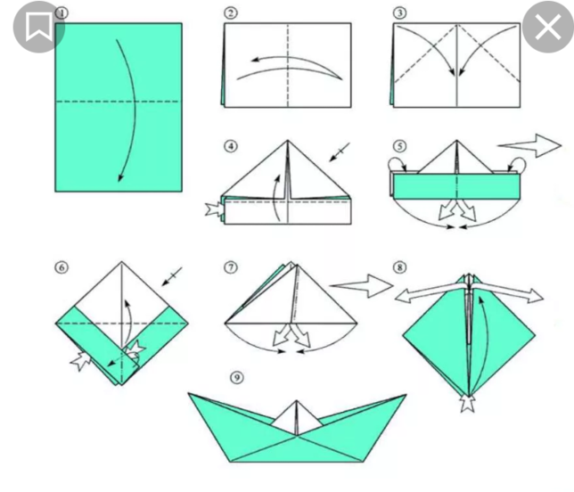  СХЕМА ОРИГАМИ. Катер с трубой.  